СОВЕТ ДЕПУТАТОВ
МУНИЦИПАЛЬНОГО ОКРУГА
ЧЕРТАНОВО ЮЖНОЕ
РЕШЕНИЕ

12.07.2022 № 01-03-48/22
О согласовании установки ограждающих устройств на придомовой территории по адресу: Москва, улица Россошанская, д. 4, корп. 1

На основании пункта 5 части 2 статьи 1 Закона города Москвы от 11 июля 2012 года № 39 «О наделении органов местного самоуправления муниципальных округов в городе Москве отдельными полномочиями города Москвы» и постановления Правительства Москвы от 2 июля 2013 г. N 428-ПП "О порядке установки ограждений на придомовых территориях в городе Москве", рассмотрев обращение уполномоченного лица и решение общего собрания собственников помещений в многоквартирном доме по адресу: Москва, улица Россошанская, д. 4, корп. 1 Совет депутатов муниципального округа Чертаново Южное РЕШИЛ:
- Согласовать установку четырех ограждающих устройств на придомовой территории по адресу: Москва, улица Россошанская, д. 4, корп. 1 согласно приложения.
- Направить настоящее решение в Департамент территориальных органов исполнительной власти города Москвы в течение трех дней с момента принятия решения.
- Опубликовать настоящее решение в бюллетене «Московский муниципальный вестник» и на сайте муниципального округа Чертаново Южное.
- Контроль за исполнением настоящего решения возложить на главу муниципального округа Чертаново Южное Новикова А.А.

Глава муниципального округа
Чертаново Южное А.А. Новиков

Приложение к решению Совета депутатов муниципального округа Чертаново Южное от 12 июля 2022 года
№ 01-03-48/22

Схема установки четырех ограждающих устройств на придомовой территории по адресу: Москва, улица Россошанская, д. 4, корп. 1

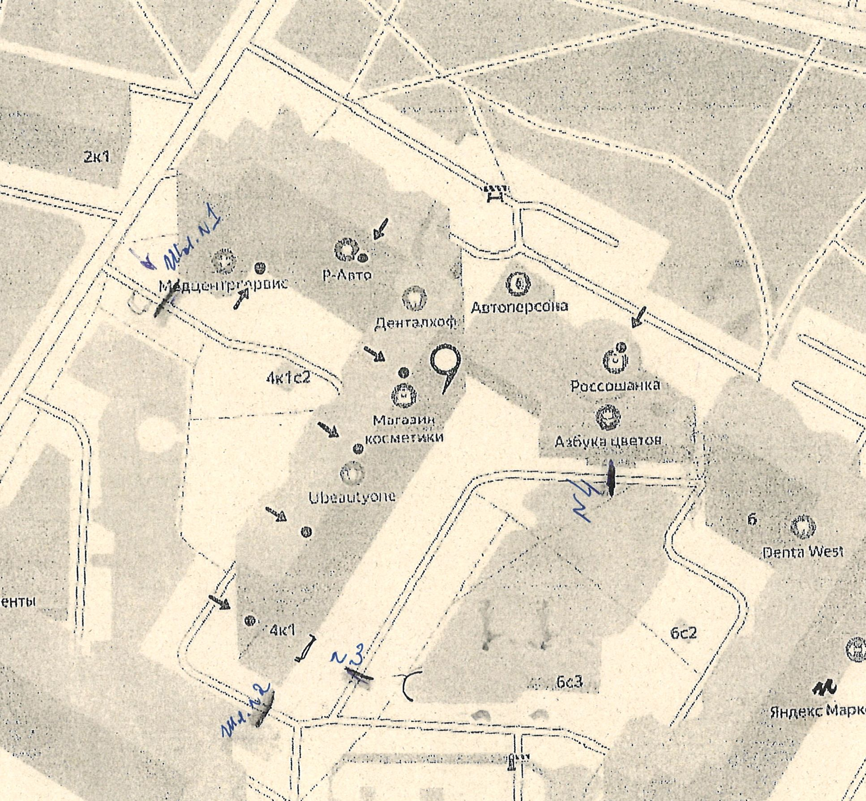

Технические характеристики ограждающих устройств:
Стрела – 2,5 м круглого сечения
Максимальный потребляемый ток – 15 А
Мощность – 120 Вт
Максимальный вращающий момент – 70 н/м
Передаточное отношение - 1/202
Время открытия – 2 сек.
Интенсивность работы – интенсивное использование
Класс защиты – 1Р54
Масса – 39,35 кг

